http://dochkolenok.ru/kompleksno-tematicheskoe-planirovanie-rabotyi-na-2014-2015-uch-god.html#more-4355
http://www.maam.ru/maps/news/21691.html
http://www.bookin.org.ru/book/2431542 -приобретение книг онлайн

Как писать планы воспитателю
План – важный рабочий документ. Он необходим, чтобы выполнять пошагово намеченные задачи. План нужен воспитателю для организации учебно-воспитательной деятельности дошкольников.

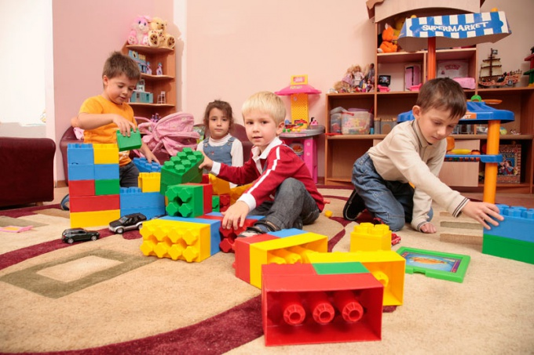

Статьи по теме:
- Как писать планы воспитателю
- Как писать характеристику воспитателю
- Как написать эссе воспитателю
- Обязанности воспитателя в детском саду
- Как написать резюме воспитателю
Подробнее: http://www.kakprosto.ru/kak-38487-kak-pisat-plany-vospitatelyu#ixzz4AUFCeHoz

Инструкция
1
Планирование в работе необходимо. Оно может быть кратковременным и годичным. Так и планы работы воспитателя бывают разными: календарными, календарно-перспективными, на каждый день.
Работа с воспитанниками должна проходить в системе, воспитателю необходимо учитывать разные стороны деятельности. Первое, на что должен обращать внимание педагог дошкольного образования – планировать утренний отрезок времени. Можно выделить следующие составляющие плана:
1. Прием воспитанников.
2. Зарядка.
3. Завтрак.
4. Игровая деятельность.
Во время игры воспитатель может организовывать творческую деятельность. Например, можно проводить игры с различными строительными материалами (конструктором) или складывать паззлы. Игры могут быть как спокойными, так и подвижными (с применением мяча, кеглей, скакалки и т.д.)
В плане необходимо записать название игры и указать цель, для достижения которой она проводится. Например, развивать фантазию ребенка или мелкую моторику рук.На это время можно запланировать также короткие беседы с некоторыми из воспитанников. Например, поговорить о важности дружбы в детском коллективе или о взаимовыручке.
3В плане должна быть отражена трудовая деятельность детей. Так, утром назначаются дежурные, которые помогают расставлять бокалы, тарелки перед завтраком. Если в группе есть уголок живой природы, то нужно также запланировать работу по уходу за питомцем. Этот вид трудовой деятельности может являться поощрением для детей, так как обычно малыши любят возиться с животными. Кроме того, в этом случае воспитывается ответственность у дошкольников.
Нельзя забывать о привитии детям культурно-гигиенических навыков. Это тоже стоит указать в плане. Ребята моют руки перед едой, после прогулки, имеют свои гигиенические средства. В это время с детьми можно учить стихи или считалки, кричалки о чистоте.
5Следующий пункт плана – прогулка. Прогулка должна быть утренней (до сна) и вечерней (после сна). Воспитатель должен организовать активную, содержательную деятельность дошкольников на прогулке. Можно запланировать активные игры на развитие быстроты реакции, силы, ловкости, смекалки. Это могут быть также сюжетно-ролевые игры (казаки-разбойники, прятки и т.д.)
На время прогулки можно запланировать беседу о бережном отношении к природе, наблюдать за жизнью стрекоз, бабочек и т.д. Можно организовать работу детей на грядках, закрепленных за каждой группой. Малыши с помощью воспитателя высаживают цветы, овощные культуры, ухаживают за ними, наблюдают за их развитием, а затем самостоятельно собирают урожай для столовой.
7Далее воспитатель отражает в плане деятельность детей во второй половине дня. После обеда, обеденного сна и полдника дошкольники, если старшая или подготовительная группы (занимаются учебной деятельностью). На это же время можно назначить индивидуальную работу с логопедом. Охотно ребята принимают участие в зрелищных мероприятиях (кукольный театр, музыкальные представления, литературные викторины).
8Затем в план записываются вторая прогулка (вечерняя), возвращение ребят в группы на ужин. На время, когда воспитатель встречается с родителями, пришедшими за детьми, можно запланировать недолгие индивидуальные беседы-рекомендации с родителями.
Подробнее: http://www.kakprosto.ru/kak-38487-kak-pisat-plany-vospitatelyu#ixzz4AUFLvRgv

